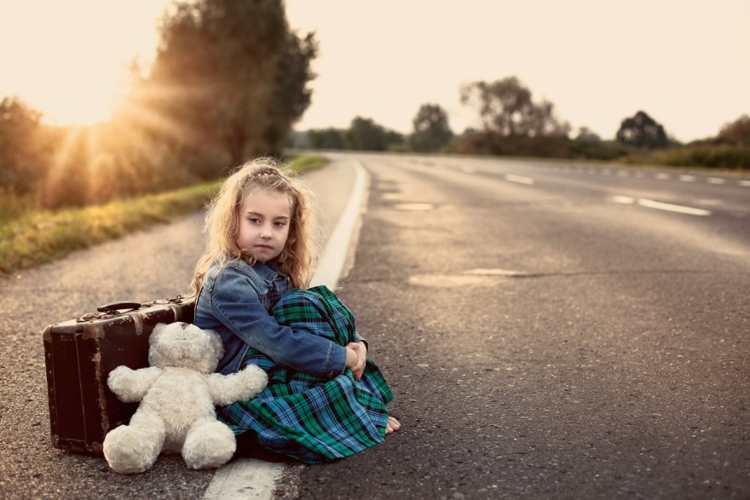**Министерство здравоохранения Республики Беларусь**

**А ВЫ ОСТАВИТЕ РЕБЕНКА БЕЗ ЗАЩИТЫ ?**

**А ВЫ ОСТАВИТЕ РЕБЕНКА БЕЗ ЗАЩИТЫ ?**

**ПОЗАБОТЬТЕСЬ О СВОИХ ДЕТЯХ – СДЕЛАЙТЕ ПРИВИВКУ !**

**КОГДА ВЫ ОТКАЗЫВАЕТЕСЬ ОТ ПРИВИВКИ СВОЕМУ РЕБЕНКУ, ТО ВЫ ЛИШАЕТЕ ЕГО ЗАЩИТЫ !**

**ГУ «Солигорский зональный центр гигиены и эпидемиологии»**